**TITULAR INSTALACIÓN:** CENTRO DE ACTIVIDADES DEPORTIVAS

**DIRECCIÓN:** PASEO UNIVERSITARIO FUENTE NUEVA, 18001, GRANADA

**EMPLAZAMIENTO:**PABELLON UNIVERSIDAD

# DETALLE DE LOS ELEMENTOS DE PROTECCION CONTRA INCENDIOS

### Revisión de: Extintor

|  |  |  |  |  |  |  |  |
| --- | --- | --- | --- | --- | --- | --- | --- |
| **Nº** | **EQUIPO  REVISADO** | **Nº Timbre** | **F.Fabricacion** | **Retimbrado** | **Ubicación** | **Intervención** | **Estado** |
| 1 | PG6-ABC | 119 | 01/01/2014 | 01/01/2014 | HALL | Revisión | OK |
| 2 | PG6-ABC | 203 | 01/01/2014 | 01/01/2014 | VESTUARIO ABCD | Revisión | OK |
| 3 | PG6-ABC | 1101 | 01/01/2014 | 01/01/2014 | VESTUARIO ABCD | Revisión | OK |
| 4 | PG6-ABC | 1162 | 01/01/2014 | 01/01/2014 | VESTUARIO ABCD | Revisión | OK |
| 5 | PG6-ABC | 1216 | 01/01/2014 | 01/01/2014 | VESTUARIO ABCD | Revisión | OK |
| 6 | PG6-ABC | 1670 | 01/01/2014 | 01/01/2014 | PISTA JUNTO BIE 5 | Revisión | OK |
| 7 | PG6-ABC | 537 | 01/01/2014 | 01/01/2014 | PISTA JUNTO BIE 6 | Revisión | OK |
| 8 | PG6-ABC | 1040 | 01/01/2014 | 01/01/2014 | FRENTE ASCENSOR P1 | Revisión | OK |
| 9 | PG6-ABC | 35 | 01/01/2014 | 01/01/2014 | PISTA BALONCESTO | Revisión | OK |
| 10 | PG6-ABC | 348 | 01/01/2014 | 01/01/2014 | PISTA BALONCESTO | Revisión | OK |
| 11 | PG6-ABC | 337 | 01/01/2014 | 01/01/2014 | PISTA BALONCESTO | Revisión | OK |
| 12 | PG6-ABC | 1177 | 01/01/2014 | 01/01/2014 | PISTA BALONCESTO | Revisión | OK |
| 13 | PG6-ABC | 1140 | 01/01/2014 | 01/01/2014 | PISTA BALONCESTO | Revisión | OK |
| 14 | PG6-ABC | 1145 | 01/01/2014 | 01/01/2014 | P2 JUNTO SALA 2 | Revisión | OK |
| 15 | NC5-CO2 | 265 | 01/01/2014 | 01/01/2014 | RECEPCION | Revisión | OK |
| 16 | PG6-ABC | 1106 | 01/01/2014 | 01/01/2014 | VESTUARIOS G H | Revisión | OK |
| 17 | PG6-ABC | 185 | 01/01/2014 | 01/01/2014 | VESTUARIOS G H | Revisión | OK |
| 18 | PG6-ABC | 457 | 01/01/2014 | 01/01/2014 | SOTANO | Revisión | OK |
| 19 | NC5-CO2 | 2737 | 01/01/2014 | 01/01/2014 | SOTANO | Revisión | OK |

**Observaciones:**

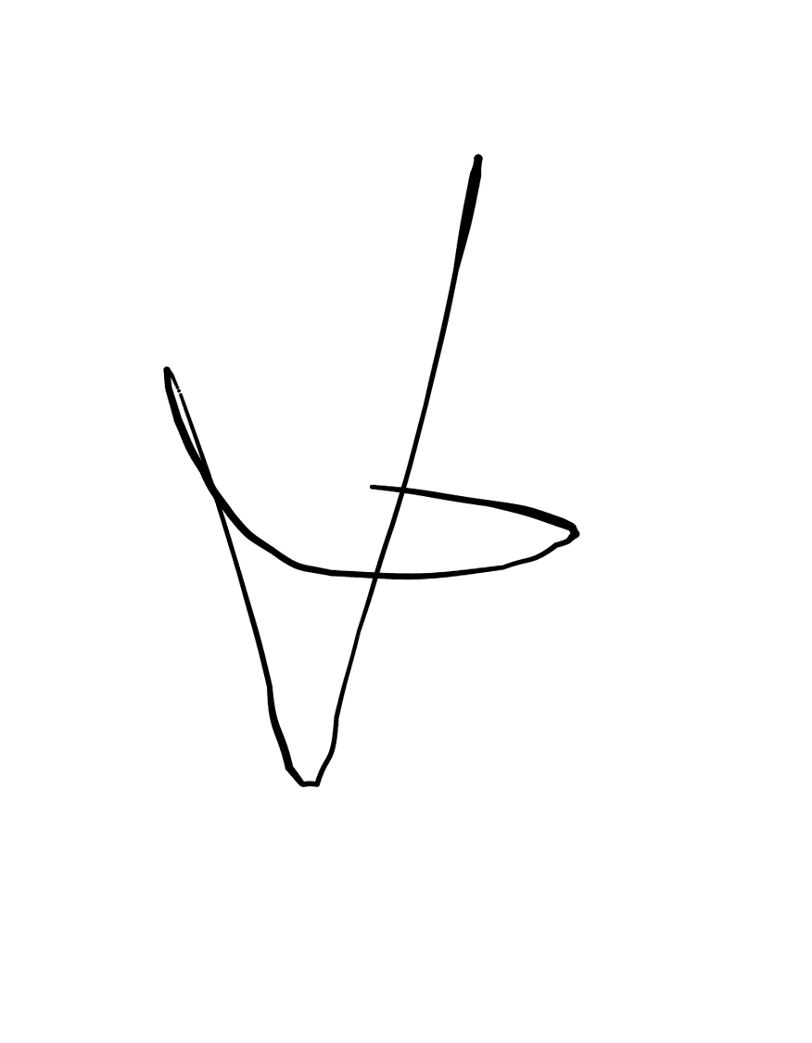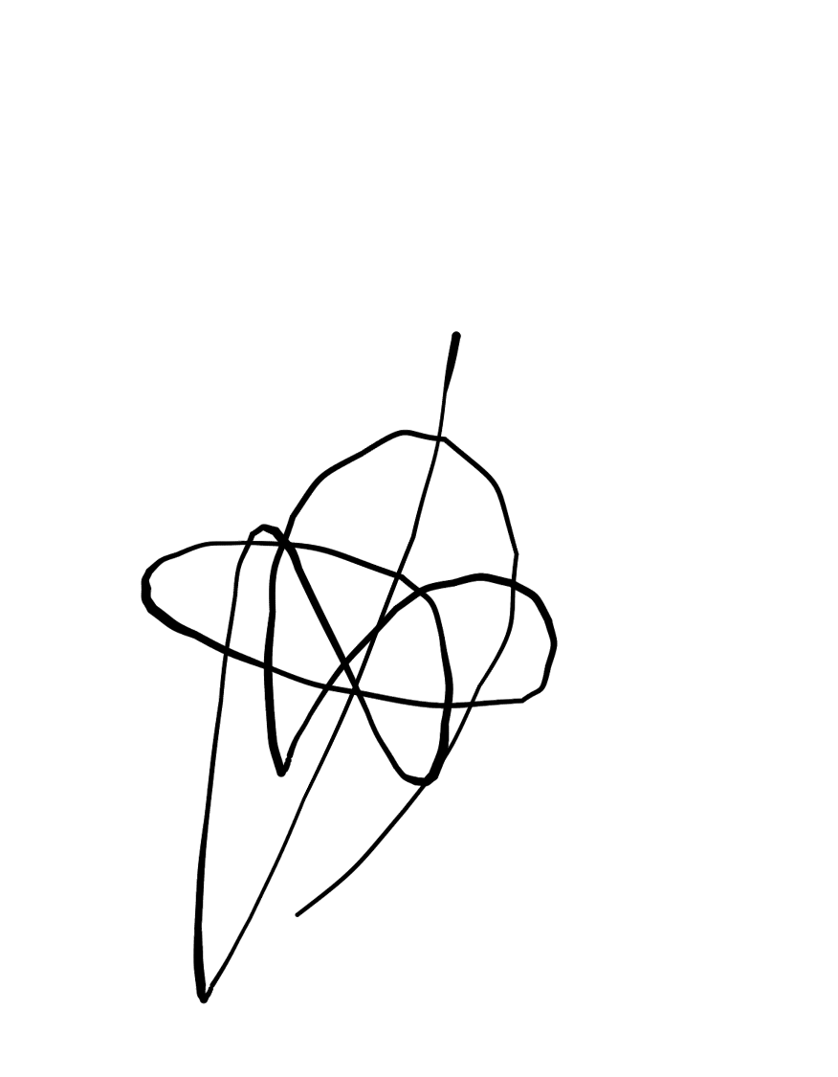Conforme Cliente Técnico

13/08/18

HOJA Nº: 1